通知
_________学校：
本学期第十二次高中信息技术教研活动具体事宜安排如下：
- 活动时间：
活动开始时间：2017年6月19日（星期一）上午9:00
活动截止时间：2017年6月23日（星期五）中午12:00
- 活动主题：（选择下面一至两个话题，进行分享与交流）
- 信息技术会考即将来临，如何做好会考前的复习工作？您有什么好的方法、有什么困惑都可以在这里与老师们一起分享。
- 新修订课程标准的颁布和新高考改革方案的到来，对我们信息技术学科会有哪些冲击和影响？为了不让自己措手不及，我们应该做好哪些准备工作来使之自然过渡？
- 活动地点：
西城教育研修网―――活动――分享与交流
- 参加人员：西城北高中信息技术教师

北京教育学院宣武分院
技术教研部
2017-4-10
下面还有补充通知……

关于2017年信息技术会考的补充通知
  - 信息技术会考由区统一出题，会考时会下发试卷和答题纸。答题纸上可以填涂客观题，区里不再另发答题卡。各学校也可自行准备答题卡（或称机读卡），需要机读50道题。
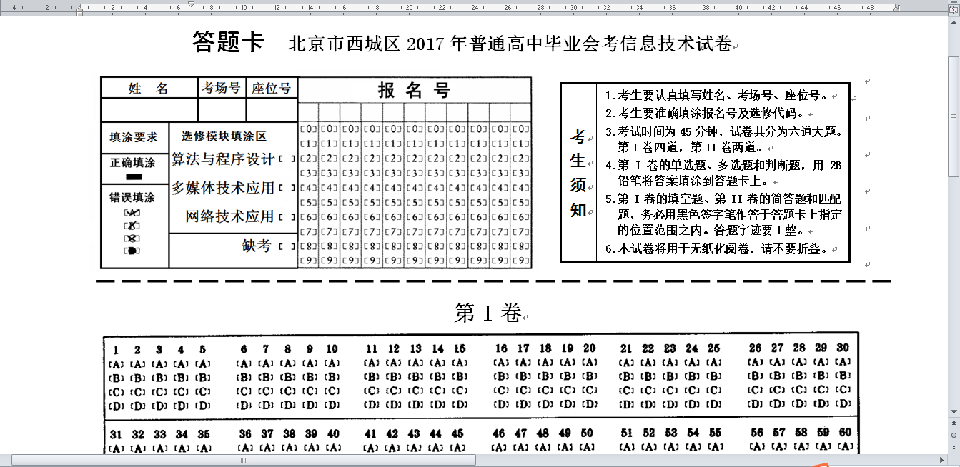
会考当天，各校都会多出一套备用试卷，请各位老师注意留存。
  - 请各校从信息技术会考上机作品中精选出5件及以上数量的学生优秀上机作品并于2017年7月10日之前上交。
上交方式：
- 可通过邮箱发送：至xiong_xueting@126.com或QQ邮箱2609625786@qq.com
- 可分享云盘链接
- 可上交光盘
  - 关于信息技术会考试卷的处理方案：请各校保存2017年信息技术会考笔试试卷至少一个学期，以备审查。
  - 请以下各校的信息技术老师们注意：
请下列各校老师整理保存本次信息技术会考的各题小分并进行会考成绩分析:要有学生最高分、最低分、平均分、正确率最低的试题及错因分析等。提交文件采用电子表格或演示文稿形式于2017年7月10日之前上交。上交方式同上。
2017年需要保存各题小分和进行会考成绩分析的学校名单
1 | 北京第十三中学 | 4 | 鲁迅中学
2 | 北京教院附中 | 5 | 北京第一五九中学
3 | 北京第一五六中学 | 6 | 铁二中

